PRESSEMITTEILUNG 16. August 2023
QUANTRON gewinnt Augora Consulting als Partner für nachhaltige Mobilität in Rumänien
- Augora Consulting bietet maßgeschneiderte Transportlösungen in der gesamten EU an. Durch die Zusammenarbeit mit QUANTRON wird das Angebot um erste emissionsfreie Fahrzeuge erweitert
- Der Schwerpunkt wird auf Light-Transportern und Bussen mit batterieelektrischem Antrieb liegen

Das Clean Tech Unternehmen Quantron AG, Spezialist für nachhaltigen Personen- und Gütertransport, gibt bekannt, dass Augora Consulting SRL ab sofort Partner für ihre emissionsfreien Fahrzeuge in Rumänien ist. Augora Consulting wurde 2008 gegründet und hat sich seitdem als ein führendes Unternehmen in der rumänischen Transportbranche etabliert. Der Schwerpunkt soll auf dem Vertrieb von batterieelektrischen Light-Transportern wie dem QUANTRON QARGO 4EV und E-Bussen liegen.
Ein großes Netzwerk von eigenen Lkws und Subunternehmern ermöglicht es Augora Consulting, maßgeschneiderte Transportlösungen für Kunden in der gesamten Europäischen Union anzubieten. Durch die Partnerschaft mit QUANTRON wird das Unternehmen sein Angebot um eine breite Palette von emissionsfreien Fahrzeugen erweitern, die die Anforderungen der sich wandelnden Transportbranche erfüllen und zu einer saubereren Umwelt beitragen.
„Als ehemaliger Augsburger freue ich mich besonders darüber, jetzt Partner der Quantron AG zu sein und die Zukunft der Elektromobilität in Rumänien zu gestalten", sagt Jakob Wekerle, CEO von Augora Consulting. „Die Partnerschaft ermöglicht uns, unseren Kunden erstmals emissionsfreie Mobilitätslösungen zur Verfügung zu stellen und damit einen wertvollen Beitrag zur Dekarbonisierung des Transportsektors zu leisten."
Andreas Haller, Gründer und Vorstandsvorsitzender der Quantron AG, ergänzt: „Wir freuen uns auf die gemeinsame Zusammenarbeit. Rumänien ist einer der größten Märkte für leichte Nutzfahrzeuge und Heavy Trucks. Wir sehen hier ein großes Potenzial für unsere emissionsfreien Fahrzeuge und sind zuversichtlich, dass die Expertise von Augora Consulting dazu beitragen wird, den Einsatz von nachhaltigen Transportlösungen in Rumänien voranzutreiben.“

Bilder (Zum Download bitte auf die Bildvorschau klicken):
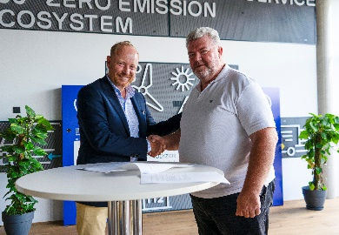 | Von links: Andreas Haller, Gründer und Vorstandsvorsitzender der Quantron AG und Jakob Wekerle, CEO von Augora Consulting
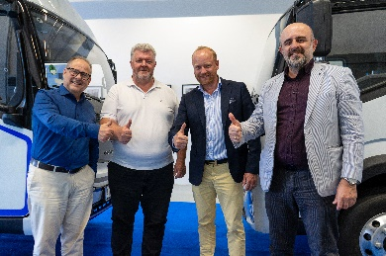 | Von links: Utz Rachner, Global Sales Director Quantron AG, Jakob Wekerle, CEO Augora Consulting, Andreas Haller, Gründer und Vorstandsvorsitzender Quantron AG und Giorgi Achiniani, International Market Manager Quantron AG
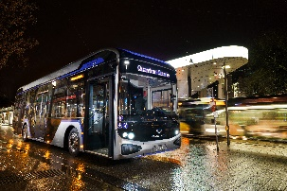 | Der batterieelektrische Stadtbus QUANTRON CIZARIS 12 EV
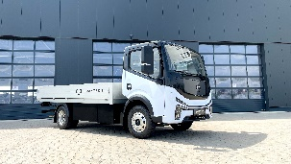 | Der batterieelektrische Light-Transporter QUANTRON QARGO 4 EV

Die Originalbilder in hoher und niedriger Auflösung finden Sie hier: Pressemitteilungen der Quantron AG (https://www.quantron.net/q-news/pr-berichte/)

Über die Quantron AG
Die Quantron AG ist Plattformanbieter und Spezialist für nachhaltige Mobilität für Menschen und Güter; insbesondere für LKW, Busse und Transporter mit vollelektrischem Antriebsstrang und H₂-Brennstoffzellentechnologie. Das deutsche Unternehmen aus dem bayerischen Augsburg verbindet als Hightech-Spinoff der renommierten Haller GmbH über 140 Jahre Nutzfahrzeugerfahrung mit modernstem E-Mobilitäts-Knowhow und positioniert sich global als Partner bestehender OEMs.
Mit dem Quantron-as-a-Service Ecosystem (QaaS) bietet QUANTRON ein Gesamtkonzept, das alle Facetten der Mobilitätswertschöpfungskette umfasst: QUANTRON INSIDE beinhaltet ein breites Angebot an sowohl Neufahrzeugen als auch Umrüstungen für Bestands- und Gebrauchtfahrzeuge von Diesel- auf batterie- und wasserstoffelektrische Antriebe mit der hoch-innovativen QUANTRON INSIDE Technologie. QUANTRON CUSTOMER SOLUTIONS gewährleistet mit einem europaweiten Netzwerk von 700 Servicepartnern digitale und physische Aftersales-Lösungen sowie ein Serviceangebot für Wartung, Reparatur und Ersatzteile, Telematik- und In-Cloud-Lösungen für Ferndiagnose und Flottenmanagement. Kunden erhalten eine individuelle Beratung zu u. a. maßgeschneiderten Lade- und Tanklösungen, Miet-, Finanzierungs- und Leasingangeboten. In der QUANTRON Academy werden außerdem Schulungen und Workshops angeboten. QUANTRON ENERGY & POWER STATIONS wird zukünftig als Plattform die Produktion von grünem Wasserstoff und Strom realisieren. Dafür hat sich die Quantron AG mit starken globalen Partnern zusammengeschlossen. Diese Clean Transportation Alliance bildet gleichzeitig auch einen wichtigen Baustein für die Versorgung von Fahrzeugen mit der notwendigen grünen Lade- und H2-Tank-Infrastruktur.
QUANTRON steht für die Kernwerte RELIABLE, ENERGETIC, BRAVE (zuverlässig, energetisch, mutig). Das Expertenteam des Innovationstreibers für E-Mobilität leistet einen wesentlichen Beitrag zum nachhaltig umweltfreundlichen Personen- und Gütertransport.
Besuchen Sie die Quantron AG auf unseren Social Media Kanälen bei LinkedIn und YouTube. Weitere Informationen unter www.quantron.net

Ansprechpartner:
Jörg Zwilling, Director Global Communications & Business Development Quantron AG, j.zwilling@quantron.net
Stephanie Miller, Marketing & Communications Quantron AG, press@quantron.net

